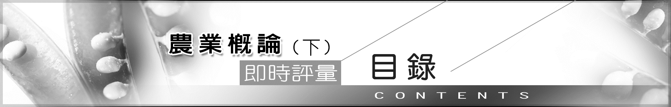

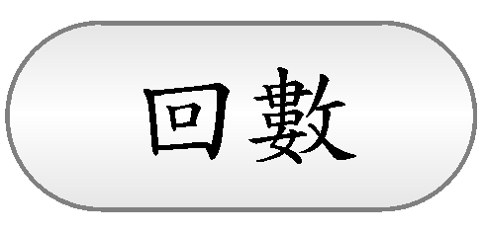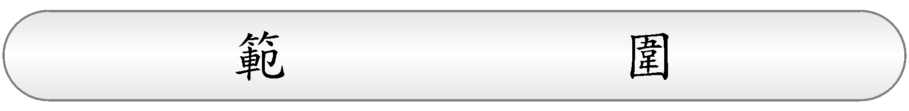

第11回 第八章 8-1～8-2 1
第12回 第八章 8-3 3
第13回 第九章 5
第14回 第十章 10-1～10-2 7
第15回 第十章 10-3～10-4 9
第16回 第十一章 11-1～11-3 11
第17回 第十二章 12-1～12-2 13
第18回 第十二章 12-3～12-4 15
第19回 第十三章 13-1～13-2 17
第20回 第十三章 13-3～13-4 19
解答篇 21

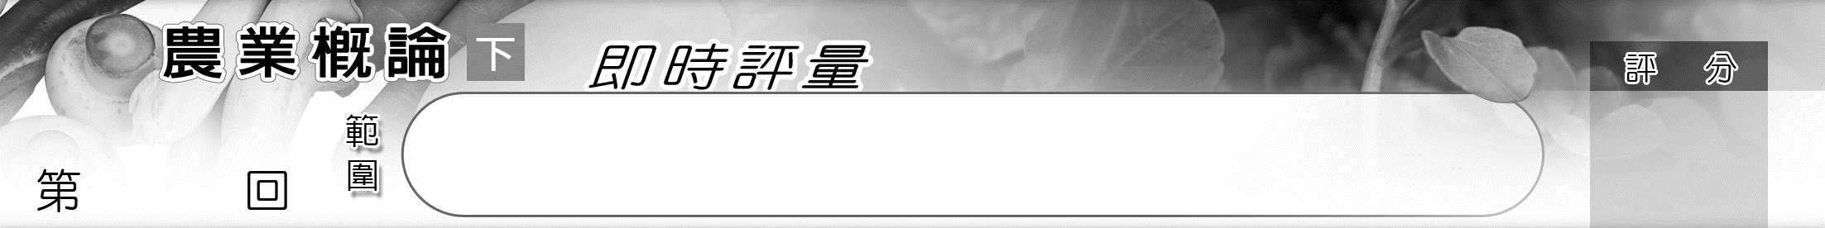
11
第八章 8-1～8-2

（ ） 1. 相思樹大多分佈在 (A)寒帶林 (B)溫帶林 (C)暖帶林 (D)熱帶林。
（ ） 2. 依造林（經營）目的區分，國家公園森林屬於哪一類？ (A)經濟林 (B)實驗林 (C)保安林 (D)風景林。
（ ） 3. 依臺灣的森林生態系統來區分，臺灣鐵杉、臺灣扁柏、紅檜、紅豆杉多出現在哪一區？ (A)亞高山針葉樹林 (B)涼溫帶山地針闊葉混合林 (C)暖溫帶山地闊葉林 (D)亞熱帶山地闊葉林。
（ ） 4. 目前臺灣森林所有權中，國有林佔有 (A)98% (B)93% (C)83% (D)60%。
（ ） 5. 一個林區的林木，若松、柏佔75%以上，其餘為赤楊、樟樹等，此種森林為 (A)闊葉林 (B)針葉林 (C)針闊葉混淆林 (D)竹林。
（ ） 6. 下列樹種，何者最適合在臺灣海拔500～1800公尺生長？ (A)山黃麻 (B)紅楠 (C)紅毛杜鵑 (D)紅樹林。
（ ） 7. 有一塊長方形山坡地面積400公頃，準備人工造林進行長方形植樹，行距8公尺，株距5公尺。但是要先育苗，育苗的行距20公分，株距10公分，請問需要苗圃大約多少面積較適當？ (A)1公頃 (B)2公頃 (C)0.1公頃 (D)0.2公頃。
（ ） 8. 在造林後6～10年，伐去妨礙主林木生長的劣木之撫育方法稱為
(A)除伐 (B)除害伐 (C)除劣伐 (D)自由伐。
（ ） 9. 林分達到小桿材時期，伐除其無用樹種、劣形樹及有礙優良林木發育的樹，以改良林分之性質及組成的間伐作業稱為： (A)除伐 (B)自由伐 (C)疏伐 (D)整理伐。
（ ）10. 林木伐採後由根際附近之樹幹基部萌發新芽生長成林之更新作業為 (A)頭木萌芽更新 (B)截枝萌芽更新 (C)根株萌芽更新 (D)天然下種更新。
（ ）11. 分生造林法為利用母樹的某一部份以為栽植材料而培育新林的造林法，其方法不包括 (A)扦插造林法 (B)分根造林法 (C)分蘖造林法 (D)播種造林法。
（ ）12. 下列何者不為森林天然萌芽更新所使用的方法？ (A)皆伐矮林法 (B)側方天然下種更新 (C)頭木萌芽更新 (D)中林作業法。
（ ）13. 臺灣針葉樹人工林當中，柳杉栽種面積廣闊，下列何種動物對其危害最為嚴重？ (A)錢鼠 (B)松鼠 (C)野兔 (D)山豬。
（ ）14. 森林中，可燃物質之含水量為 (A)6%以下 (B)6～30% (C)30～38% (D)38%以上 時，易由菸蒂引發火災。
（ ）15. 在低溫環境中，雖因葉部恢復蒸散作用，但根部仍處於凍結狀態，以致根部無法吸收水分供應葉部蒸散，而造成的現象稱為 (A)凍害 (B)凍乾 (C)霜裂 (D)凍拔。
（ ）16. 下列敘述何者非？ (A)瀕臨絕種是指此種生物目前正瀕臨滅絕
(B)引進外來物種不會威脅本土物主生存 (C)臺灣有許多珍貴動植物因長期濫捕、濫採而瀕臨絕種 (D)每一種生物在自然界的角色都是唯一的。
（ ）17. 野生動物保育中最重要的一環是 (A)原地保育 (B)遷移保育 (C)離地保育 (D)法令保育。
（ ）18. 季節風對林木之影響為造成 (A)突發性危害 (B)施業（人為）危害 (C)恒發性危害 (D)只有益處，沒有害處。
（ ）19. 臺灣地區目前的自然生態保護區，其中最大者為 (A)澎湖玄武岩 (B)大武山 (C)火炎山 (D)關渡 自然保護區。
（ ）20. 下列何者未被列入臺灣珍稀植物？ (A)臺灣穗花杉 (B)南湖柳葉菜 (C)臺灣欒樹 (D)清水圓柏。

12
第八章 8-3

（ ） 1. 伐木時，先於欲倒向之面作一缺口稱 (A)切口 (B)倒口 (C)追口 (D)伐口。
（ ） 2. 林木伐倒後，經去冠、除枝再依檢尺要領鋸成數段以便集運之作業稱為 (A)伐木 (B)集材 (C)運材 (D)造材。
（ ） 3. 下列有關樹材的敘述，何者不正確？ (A)闊葉樹的春、秋材區別不明顯 (B)針葉樹的樹材組織分子簡單且均勻 (C)闊葉樹的木質部薄壁細胞較多且分佈複雜 (D)闊葉樹以管胞為主要的輸導組織。
（ ） 4. 有關木材構造的敘述，下列何者錯誤？ (A)「晚材」是指在年輪外側之組織，細胞小而薄，顏色較深 (B)髓心由薄壁球之「薄壁細胞」所組成，位於樹幹中軸部 (C)心材為靠近樹木形成層之木材，色淡，細胞具生活能力，能輸送樹液、儲藏食物 (D)木材最外層是樹皮，內側是木材，中心部是「髓心」，樹皮與木材間是形成層。
（ ） 5. 下列對木材之敘述何者錯誤？ (A)闊葉樹有環孔材和散孔材兩類 (B)早材又稱春材 (C)心材顏色較邊材濃 (D)心材由活細胞構成。
（ ） 6. 何謂環孔材？ (A)針葉樹導管沿年輪而成環者 (B)闊葉樹導管沿年輪而成環者 (C)針葉樹導管均勻分散於年輪間 (D)闊葉樹導管均勻分散於年輪間。
（ ） 7. 有關木材之物理性質，下列何者為非？ (A)傳音性差 (B)弦斷面最易膨脹收縮 (C)傳熱性差 (D)不良之電導體。
（ ） 8. 木材中之 (A)髓線 (B)樹脂 (C)單寧 (D)木質素 為構成細胞壁之主要成分。
（ ） 9. 木材變色菌侵入木材組織細胞導致木材顏色變異，其中以 (A)青變 (B)黃變 (C)紅變 (D)白變 最常見。
（ ）10. 在臺灣地區採天然乾燥法，約可將木材含水分乾燥至含水率 (A)17～19% (B)15～17% (C)12～14% (D)9～11%。
（ ）11. 做屋柱的木材必須選擇 (A)抗彎力大者 (B)硬度大者 (C)抗剪力大者 (D)抗縱向壓力大者。
（ ）12. 製造合板時，薄板之含水量宜乾燥至 (A)10%以下 (B)10～15% (C)15～20% (D)20～25% ，才可膠合。
（ ）13. 將廢材經人工處理後與合成樹脂混合，經加熱壓製成的木板稱為 (A)合板 (B)改良木材 (C)人造木板 (D)纖維板。
（ ）14. 紙漿漂白通常使用 (A)醋酸 (B)鹽酸 (C)硝酸 (D)次氯酸鹽 類物質。
（ ）15. 下列何者製品不能以木材為原料做成？ (A)丙酮 (B)福爾馬林 (C)草酸 (D)木醋液。
（ ）16. 下列有關森林副產物利用的敘述，何者不正確？ (A)肉桂樹皮含精油，為重要的藥材與香料 (B)肉豆蔻、黃柏皮與金雞納皆為植物藥材 (C)油桐油與橄欖油均為食用油 (D)藤黃與蘇木可生產色素染料。
（ ）17. 製造合板之過程中將原木蒸熟，其目的為 (A)殺菌防腐 (B)除去木味 (C)使之軟化，易旋切 (D)有利成品刨光。
（ ）18. 造紙過程中，下列何者為正確之抄紙步驟？ (A)抄網→壓榨→乾燥→壓光 (B)上膠→填料→乾燥→壓光 (C)抄網→上膠→填料→壓光 (D)上膠→壓榨→上色→乾燥。
（ ）19. 下列何者不是木材在空氣不足或密室中製炭時之主要產物？ (A)木煤氣 (B)灰分 (C)木醋液 (D)木焦油。
（ ）20. 造紙的程序大致分成打漿與抄紙兩個階段，下列何者屬於抄紙階段？ (A)上膠 (B)填料 (C)壓榨 (D)上色。

13
第九章

（ ） 1. 下列何種貝類為淡水養殖？ (A)九孔 (B)文蛤 (C)牡蠣 (D)蜆。
（ ） 2. 屬於溫水養殖之水溫須在 (A)15℃ (B)18℃ (C)20℃ (D)25℃ 以上。
（ ） 3. 下列何者為天然水域之水產養殖？ (A)水庫養殖 (B)魚塭養殖 (C)池塘養殖 (D)湖泊養殖。
（ ） 4. 必需用流水式魚池養殖的是下列何種魚？ (A)泥鰍 (B)鰻魚 (C)虹鱒 (D)吳郭魚。
（ ） 5. 一日之中何時水中溶氧量最高？ (A)早上 (B)中午 (C)下午 (D)清晨。
（ ） 6. 魚類之適溫條件 (A)冷水性為4～16℃ (B)溫水性為16～28℃ (C)熱帶性為25～35℃ (D)暖帶性為30～35℃ 以上何者有誤？
（ ） 7. 下列有關水產養殖之敘述何者錯誤？ (A)一般魚介類養殖最適宜的酸鹼度在6～8之間 (B)魚會「浮頭」係因水中溶氧量太低 (C)水中所含之硫化氫是由魚介類經新陳代謝產生 (D)魚類對水溫變化適應力極小。
（ ） 8. 養魚前毒殺雜魚，常用何種藥劑？ (A)氫氧化鈉或茶粕 (B)巴拉松或氰酸鉀 (C)氧化鉀或巴拉松 (D)茶粕或氰酸鉀。
（ ） 9. 放養的魚苗大小應在幾公分以上為佳？ (A)3 (B)5 (C)8 (D)10。
（ ）10. 對魚苗危害最嚴重之害敵為 (A)青蛙 (B)蝌蚪 (C)剪蟲 (D)水蛇。
（ ）11. 適於魚類生活的池水pH值為 (A)4～5 (B)5～6 (C)6～8 (D)8～9。
（ ）12. 下列何者不是草食性魚種？ (A)草魚 (B)鰻魚 (C)武昌魚 (D)金錢魚。
（ ）13. 馬速展含有效成分85%，施放濃度為0.3 ppm，在0.2公頃的魚塭，池水深為1.5 m時，所需的藥量為若干？ (A)1.06 kg (B)2.05 kg (C)2.45 kg (D)3.2 kg。
（ ）14. 下列有關鯉科魚類敘述，何者錯誤？ (A)鰱魚屬於溫水性魚類 (B)青魚為草食性 (C)鯉魚為雜食性 (D)草魚屬於鯉科。
（ ）15. 虹鱒養殖最適宜之平均水溫在： (A)10～18℃ (B)0～5℃ (C)20～30℃ (D)5～10℃。
（ ）16. 斑節蝦適宜生長的鹽份濃度為下列何者？ (A)0.5～0.9% (B)2.3～4.7% (C)8.7～9.3% (D)9.4%以上。
（ ）17. 臺灣西南沿海之鹹水魚塭以養殖 (A)鯉魚 (B)吳郭魚 (C)草魚 (D)虱目魚 為主。
（ ）18. 目前臺灣養殖面積最廣的貝類為 (A)九孔 (B)文蛤 (C)牡蠣
(D)蜆。
（ ）19. 捕蟳最適當的時機是 (A)交配後 (B)排卵後 (C)排卵前蟳體飽滿時 (D)幼蟳階段。
（ ）20. 下列哪種貝類不屬於腹足綱？ (A)九孔 (B)文蛤 (C)海螺 (D)田螺。

14
第十章 10-1～10-2

（ ） 1. 下列何種營養成分為禾穀類穀粒（種子）中含量最高者？ (A)碳水化合物 (B)脂肪 (C)纖維素 (D)蛋白質。
（ ） 2. 飼料中的脂肪所能供給家畜的熱能為碳水化合物的幾倍？ (A)1.25 (B)2.25 (C)3.25 (D)4.25。
（ ） 3. 下列何者為蛋白質飼料？ (A)米糠 (B)麩皮 (C)麥類 (D)血粉。
（ ） 4. 下列有關飼料之敘述，何者正確？ (A)精料主要是指胺基酸、礦物質等微量的飼料添加物 (B)熱能飼料是指代謝後產生大量代謝產熱的羽毛粉、椰子粕等原料 (C)粗料一般體積大，含粗纖維多，營養淨能量少 (D)尿素可歸類在熱能原料。
（ ） 5. 青割牧草切細後，堆積於密閉容器內發酵稱 (A)青飼料 (B)青貯料 (C)青割草 (D)青牧草。
（ ） 6. 以杜洛克（D）、藍瑞斯（L）和約克夏（Y）三種豬品種進行雜交，參與配種之公豬均為純種，所得之三品種豬LYD，其最終參與配種之父系公豬品種為下列何者？ (A)YD品種公豬 (B)D品種公豬 (C)LD品種公豬 (D)Y品種公豬。
（ ） 7. 有關母畜發情之敘述，不正確為 (A)發情前期濾泡即破裂 (B)發情中期母畜方有交配願望 (C)發情期間陰戶有較多分泌物 (D)常離群獨行，食慾減少。
（ ） 8. 母豬之發情週期平均為 (A)15天 (B)21天 (C)25天 (D)31天。
（ ） 9. 家畜發情前期可能發生之現象，下列何者正確？ (A)喜獨處 (B)子宮黏膜血管增加，但分泌減少 (C)濾泡生長，陰道壁增厚 (D)陰戶尚未有黏液流出。
（ ）10. 下列何者為蛋用雞？ (A)可尼秀 (B)仿土雞 (C)喀欽（九斤雞） (D)白色來亨雞。
（ ）11. 紅豬是指 (A)杜洛克 (B)約克夏 (C)漢布夏 (D)盤克夏。
（ ）12. 改鴨為下列何種鴨的雜交種？ (A)♀菜鴨×♂北京鴨 (B)♀菜鴨×♂土番鴨 (C)♀北京鴨×♂土番鴨 (D)♀土番鴨×♂菜鴨。
（ ）13. 下面對精肉型豬特徵的敘述，何者為正確？ (A)背狹腿長，臀部較輕 (B)背寬腿短，臀部較豐滿 (C)背狹腿長，臀部豐滿 (D)背寬腿短，臀部較輕。
（ ）14. 下列何者為主要的肉用牛品種？ (A)荷蘭牛 (B)娟珊牛 (C)安格斯牛 (D)更賽牛。
（ ）15. 黑肚綿羊屬於 (A)細毛種 (B)中毛種 (C)長毛種 (D)肉用種。
（ ）16. 家畜使用人工授精的優點很多，但是不包括下列哪一項？ (A)避免公母體型懸殊所造成之不便 (B)可以提高母畜之產仔數 (C)可以節省公畜之飼養頭數 (D)便於移送精液至他處進行授精。
（ ）17. 牛、豬採精後，將貯精液小瓶置於21℃溫水，再放入冰箱1～2小時，降溫到5～10℃，精液表面加一層石蠟油，防止接觸空氣及被尿液、細菌污染，放置無光處，如此處理後冷藏的精液可保存多少天？ (A)1～2天 (B)4～7天 (C)10～13天 (D)15～7天。
（ ）18. (A)受精卵在家畜子宮內發育稱為妊娠 (B)家禽受精卵在適當環境下發育稱為孵化 (C)幼畜從子宮生出稱為妊娠 (D)家畜交配後，未受精母畜隔適當時日可再度發情 以上敘述何者為非？
（ ）19. 下列有關乳用牛之敘述，何者正確？ (A)荷蘭牛體型最大，乳脂率最高 (B)娟姍牛體型最小，乳脂率最低 (C)埃爾夏牛之毛色為紅白相間，產乳量高 (D)更賽牛的毛色為黑白相間，乳脂率低。
（ ）20. 安哥拉兔屬於 (A)毛用種 (B)肉用種 (C)皮用種 (D)兼用種。

15
第十章 10-3～10-4

（ ） 1. 家禽孵化期中，要進行照蛋，其目的是 (A)增加溫度 (B)檢視胚胎是否發育 (C)增加通風性 (D)利用光線使提早孵化。
（ ） 2. 泌乳牛產乳，經過9～10個月後，產乳量即下降，為準備下一胎生產來臨，常在何時實施乾乳？ (A)懷孕後1個月內 (B)懷孕後2～3個月 (C)分娩前1個月內 (D)分娩前2～3個月。
（ ） 3. 利用人工孵化雞蛋，在第一次檢蛋時，已受精卵應具備下列何種條件？ (A)氣室界限分明 (B)卵黃處不見胚中心 (C)血絲分散 (D)內容透明。
（ ） 4. 蛋雞的產蛋年齡約為 (A)90～110天 (B)120～140天 (C)150～160天 (D)170～180天。
（ ） 5. 牛隻之正常體溫為 (A)37.5～39.5℃ (B)40～25℃ (C)35～37.5℃ (D)32～35℃。
（ ） 6. 何種之飼養採統進統出方式？ (A)蛋用雞 (B)白色雞 (C)土雞 (D)蛋肉兼用雞。
（ ） 7. 下列有關乳牛飼養管理之敘述，何者錯誤？ (A)乳牛分娩第一週分泌的乳汁稱為初乳，初乳可增強仔牛之抵抗力 (B)女牛滿六月齡時即可配種繁殖 (C)犢牛需在出生5～10日內去角 (D)泌乳牛的處理應注意是否有空胎或乳房炎的問題。
（ ） 8. 蛋雞於孵化後開始餵給飼料之最適宜時間為下列何者？ (A)96 小時 (B)48 小時 (C)12 小時 (D)0 小時。
（ ） 9. 豬適合出售之體重為幾公斤？ (A)70～80 (B)90～100 (C)110～120 (D)125～135。
（ ）10. 下列何者為錯誤的綿羊管理？ (A)仔羊出生須立刻與母羊隔離
(B)斷乳前後應予驅蟲及藥浴 (C)仔羊應予編號 (D)公羊在出生後六週內應予以去勢。
（ ）11. 牛的編號方法常用 (A)耳標法 (B)腳環法 (C)剪耳法 (D)頸圈法。
（ ）12. 豬的編號方法常用 (A)耳標法 (B)腳環法 (C)剪耳法 (D)頸圈法。
（ ）13. 雞的編號方法常用 (A)耳標法 (B)腳環法 (C)剪耳法 (D)烙印法。
（ ）14. 健康而營養良好之禽畜，其皮毛之特性是 (A)皮膚堅硬，毛粗剛
(B)皮膚富彈性，毛柔軟有光澤 (C)皮膚富彈性，毛粗剛 (D)皮膚粗糙，毛粗硬。
（ ）15. 下列何種疾病是人畜共通傳染病？ (A)新城雞病 (B)傳染性肺炎 (C)結核病 (D)流行性感冒。
（ ）16. 畜牧用之優良飲用水需具備下列何種條件？ (A)水之硬度在25度以內 (B)水溫在9～11℃為宜 (C)水中硝酸鹽含量約在18公絲左右 (D)水中有機質含量以1公克/1公升為標準。
（ ）17. 燻煙消毒法是利用福馬林及高錳酸鉀產生的何種氣體消毒？ (A)甲烷 (B)乙烯 (C)丙酮 (D)甲醛。
（ ）18. 仔豬出生至4日齡內進行的飼養管理工作，不包括下列哪一項？
(A)剪除針齒 (B)注射或口服鐵劑 (C)吸吮初乳 (D)口服驅蟲藥。
（ ）19. 何者不是山羊的特性？ (A)毛無脂肪 (B)皮厚 (C)尾長而大
(D)尾朝下。
（ ）20. 下列何者不是正確的畜牧場廢棄物處理方式？ (A)進行固液分離 (B)雞糞直接施用於果園 (C)廢水經好氧與厭氧處理 (D)利用太陽能乾燥法處理。

16
第十一章 11-1～11-3

（ ） 1. 製造罐頭時，脫氣的目的，下列敘述，哪一項不正確？ (A)防止氧化 (B)防止罐頭膨脹 (C)防止內容物脫水 (D)保持正常外觀。
（ ） 2. 保持脫水食品最佳的乾燥方法是 (A)自然乾燥法 (B)加熱乾燥法 (C)減壓乾燥法 (D)真空冷凍乾燥法。
（ ） 3. 最能保有原來產品風味組織之加工方法為 (A)低溫處理 (B)罐頭食品 (C)乾燥食品 (D)製成果汁。
（ ） 4. 農產食品添加殺菌劑之殺菌力大小係以 (A)酒精係數表示 (B)酚酸係數表示 (C)油酸係數表示 (D)醋酸係數表示。
（ ） 5. 乳酸發酵之化學反應式為 (A)C₆H₁₂O₆→C₃H₇COOH＋2CO₂＋2H₂ (B)C₆H₁₂O₆→2C₂H₅OH＋2CO₂ (C)C₆H₁₂O₆＋5O₂→2(COOH)₂＋2CO₂＋4H₂O (D)C₆H₁₂O₆→2CH₃CH(OH)COOH。
（ ） 6. 乾麵條的含水量在 (A)5～10% (B)10～13% (C)14～16% (D)20～30% 之間。
（ ） 7. 製作麵筋時宜選用何種麵粉？ (A)低筋紛 (B)中筋粉 (C)粉心粉 (D)高筋粉。
（ ） 8. 麥片是由何種穀類磨製成的？ (A)大麥 (B)小麥 (C)燕麥 (D)蕎麥。
（ ） 9. 下列在空氣充足條件下，方能進行發酵作用者為 (A)纖維素發酵 (B)醋酸發酵 (C)酪酸發酵 (D)乳酸發酵。
（ ）10. 黃蘿蔔依醃漬物製造法分類為 (A)鹽漬 (B)糖漬 (C)醬漬 (D)醋漬。
（ ）11. 大麥的組織較硬需經 (A)壓扁 (B)浸漬 (C)粉碎 (D)殺菁 的處理使其組織破壞而易於蒸煮。
（ ）12. 麵糊類蛋糕體積膨大之原因是 (A)蛋量多 (B)糖量多 (C)麵粉多 (D)油脂量大 再拌入大量空氣所致。
（ ）13. 蜜餞及鹽漬品可以長久存放之原因是控制 (A)呼吸作用 (B)光合作用 (C)發酵作用 (D)微生物生存。
（ ）14. 將鮮鴨蛋浸漬於食鹽、酒、草木灰、紅茶等混合液中可製成 (A)皮蛋 (B)茶葉蛋 (C)鹼蛋 (D)鹹蛋。
（ ）15. 燻製為自古常用於魚、肉保藏，煙燻後的產品適用何種保藏方法？ (A)製成罐頭貯藏 (B)貯藏在冷暗或冷藏庫 (C)以塑膠袋包裝 (D)放在通風的地方。
（ ）16. 鮪魚、鮭魚適合於製造 (A)水煮罐頭 (B)油漬罐頭 (C)紅燒罐頭 (D)番茄漬罐頭。
（ ）17. 奶油經殺菌、接種、發酵後，以攪拌方法將脂肪粒和水溶液分離，繼將脂肪粒洗滌，加鹽壓煉包裝而成的乳製品，稱為 (A)奶油（Cream） (B)乳酪（Butter） (C)乾酪（Cheese） (D)發酵乳（Fermented milk）。
（ ）18. 下列哪一項產品在製造時需加入豆粉？ (A)貢丸 (B)竹輪、天婦羅 (C)肉鬆 (D)肉醬。
（ ）19. 製作香腸時可添加何種發色劑？ (A)氯化鈉 (B)味精 (C)硝石 (D)核酸。
（ ）20. 乳類基本殺菌法高溫短時間（HTST）殺菌的溫度約為幾度 (A)65～70℃ (B)72～85℃ (C)85～90℃ (D)100～120℃。

17
第十二章 12-1～12-2

（ ） 1. 如果你經營的農場在資源方面：土地稀少、勞力過剩、資金充足，那麼你優先追求哪一種生產要素的單位報酬最大？ (A)土地 (B)勞力 (C)資金 (D)設備。
（ ） 2. 生產1000公斤的水稻，可用一分地，配合五個人工，20公斤的種子；也可用二分地，二個人工，30公斤種子，生產同等數量，這叫什麼定律？ (A)代替定律 (B)變比定律 (C)稀少因素定律 (D)最高利益定律。
（ ） 3. 一至四級的土地是 (A)可耕地 (B)礦地 (C)水源地 (D)造林地。
（ ） 4. 所謂農場之資本不包含下列哪一項目？ (A)生產原料 (B)生產動力（燃料、電力） (C)生產用房舍 (D)土地生產利用方式。
（ ） 5. 凡人類參加生產而提供的體力與腦力的活動稱為 (A)經營 (B)勞動 (C)管理 (D)農場規劃。
（ ） 6. 在一定面積土地上投施的勞動、資本等生產因素持續遞增，則該土地之農業生產量 (A)隨著生產因素的遞增而增加 (B)隨生產因素遞增而遞減 (C)隨生產因素遞增，其產量先遞增，而達一定點後即遞減 (D)隨生產因素遞增，其產量先遞減，而達一定點後即遞增。
（ ） 7. 等高耕作、橫條間栽是何種水土保持方法？ (A)森林 (B)園藝
(C)工程 (D)農藝。
（ ） 8. 有關農業六級產業化的敘述何者為非？ (A)產業發展模式，產生相乘綜效，同步發展不偏重哪一段 (B)農業生產（一級）＋農產加工（二級）＋銷售（三級） (C)創造附加新價值，讓農村生產者的收益可以增加 (D)初級產業是休閒農業的基礎。
（ ） 9. 有關農業生產的敘述，下列何者為非？ (A)複作指數是指同一年中作物的收穫面積與生產該批作物之土地面積的百分比 (B)產值的提升是提高生產競爭力的重要指標 (C)農業經營早期為機械結合型的組織，再演進為勞動力結合型組織 (D)藉著擴大經營規模可降低生產成本。
（ ）10. 農委會推動中的智慧農業4.0計畫，強調智慧生產及數位服務內容主要藉由感測技術、智能機器裝置、物聯網（IoT）及 (A)大數據分析 (B)農業自動化 (C)生物科技 (D)組織培養 等前瞻技術來達成。
（ ）11. 提供都市居民認識與其息息相關之農業生產，瞭解作物栽培與生產過程，此為休閒農業何種功能？ (A)經濟 (B)遊憩 (C)教育 (D)社會。
（ ）12. 下列有關我國休閒農業的敘述，何者錯誤？ (A)以提供國民休閒，增進國民對農業及農村之體驗為目的，其經營主體為商業 (B)是結合農業和服務業的產業 (C)具有教育、休閒、經濟、環保和社會功能 (D)休閒農場的土地應完整，土地需合法使用。
（ ）13. 下列有關我國休閒農業區的敘述，何者為是？ (A)土地全部屬非都市土地者，面積應在25公頃以上 (B)土地全部屬非都市土地者，面積應在50公頃以上 (C)全部屬都市土地者，面積應在20公公頃以上 (D)全部屬非都市土地者，面積應在100公頃以上
（ ）14. 永續農業經營的理念應該著重在 (A)增加農藥的使用以防治病蟲害 (B)施用化學肥料以增加收穫 (C)加強農業設施提高單位面積產量 (D)注重水土保持、資源再生、維持生態平衡。
（ ）15. 尊重自然之農耕法，以土壤為所有生物生命之泉源之生物生態系與土壤之關係為中心之農業是為 (A)休閒 (B)精緻 (C)有機 (D)區域 農業。
（ ）16. 關於鮮乳標章之管理，下列何者為非？ (A)酪農負責生產 (B)乳廠負責收乳 (C)縣政府負責核章 (D)農委會負責控管。
（ ）17. 『國際美育自然生態基金會』在臺灣的主要業務為推廣 (A)永續性農業經營 (B)美的教育 (C)休閒農業 (D)農業生產國際化。
（ ）18. 永續農業的實施方式因國情地域而異，下列敘述何者正確？ (A)日本自然農法，允許施用少量化學肥料 (B)美國生態綜合耕作法，允許施用少量化學肥料與農藥 (C)臺灣有機農法，允許施用少量化學肥料與農藥 (D)英國有機農業，允許施用少量農藥。
（ ）19. 下列何者不是發展休閒農業的原則？ (A)以商業經營為主 (B)以自然環境保育為重 (C)以農民利益為依歸 (D)以滿足消費者需求為導向。
（ ）20. 下列何者非臺灣目前推廣的生物性肥料？ (A)蘇力菌 (B)溶磷菌 (C)菌根菌 (D)根瘤菌。

18
第十二章 12-3～12-4

（ ） 1. 把農產品從生產者轉移到消費者所經過的商業活動屬於 (A)農產運銷 (B)農業金融 (C)農業推廣 (D)農場管理。
（ ） 2. 下列農產運銷職能中，何者屬於運銷準備職能？ (A)運銷金融 (B)運輸 (C)集貨 (D)貯藏。
（ ） 3. 農產品運銷的職能可分為準備、基本及輔助等三項，下述工作何者為輔助功能？ (A)運輸、買賣 (B)運銷金融、市場情報 (C)集貨、分級 (D)加工、包裝。
（ ） 4. 下列隸屬職能運銷商者為 (A)代理商 (B)批發商 (C)零售商
(D)販運商。
（ ） 5. 運輸可擴大農產品之何種效用？ (A)原始 (B)地域 (C)形式
(D)時間。
（ ） 6. 何種市場其組織最嚴密，設備最完備，情報最靈通？ (A)產地 (B)批發 (C)零批 (D)零售 市場
（ ） 7. FOB為 (A)產地價格 (B)到岸價格 (C)公平價格 (D)碼頭價格。
（ ） 8. 期貨交易是指 (A)現金買賣 (B)一手交錢，一手交貨 (C)先付錢後交貨 (D)預買預賣。
（ ） 9. 『西瓜香又甜三斤才十元』盛產時價格低，此種西瓜價格的變動通常稱為 (A)每年變動 (B)季節變動 (C)循環變動 (D)偶然變動。
（ ）10. 農業金融機構本分支機構之設立、廢止、停業、復業等之審理及清理等工作的直屬主管單位是 (A)農委會 (B)農業金融局 (C)財政部金融司 (D)經濟部。
（ ）11. 依農業金融法，下列哪一個銀行屬於農業金融機構？ (A)第一銀行 (B)農業金庫銀行 (C)土地銀行 (D)合作金庫。
（ ）12. 農民借款期限在1～2年間，這屬於何種借款？ (A)短期 (B)中期 (C)長期 (D)機動。
（ ）13. CIF為 (A)產地價格 (B)離岸價格 (C)到岸價格 (D)碼頭價格。
（ ）14. 農業信用依信用的用途來做區分，貸款的目的在購置生產資材者為 (A)農業置產信用 (B)農業生產信用 (C)農業運銷信用 (D)農家消費信用。
（ ）15. 關於全國農業金庫銀行的敘述，下列何者為是？ (A)由各級農、漁會共同出資百分之51 (B)由政府出資百分之51 (C)由所有農民團體共同出資百分之49 (D)由公立銀行共同出資百分之49。
（ ）16. 臺灣為海島貿易型經濟，工商業越發達，農業產值占經濟的比重如何變化？ (A)比重愈來愈大 (B)比重愈來愈小 (C)不受影響 (D)比重忽高忽低
（ ）17. 下列何者不屬於農業金融的特性？ (A)長期性、富季節性 (B)金額龐大、週期快 (C)期限長、富季節性 (D)風險性、利息高。
（ ）18. 最常引起農產價格變動因素是 (A)人為變動 (B)不規則變動 (C)季節性變動 (D)以上皆非。
（ ）19. 下列有關農業保險特性的敘述何者為非？ (A)損害過於普遍 (B)損失估計困難 (C)保險管理不易 (D)危險事故的發生太過規律。
（ ）20. 下列有關農業保險的敘述何者為是？ (A)年滿20歲以上實際從事農業工作之農民 (B)保險費用政府補助50% (C)參加投保者必須是農會會員 (D)包括農業火災和氣象保險。

19
第十三章 13-1～13-2

（ ） 1. 亞蔬—世界蔬菜中心位於 (A)美國洛杉磯 (B)日本東京 (C)臺灣臺南 (D)加拿大溫哥華。
（ ） 2. 全球最重要的有機農業組織為 (A)世界貿易組織（WTO） (B)聯合國糧農組織（FOA） (C)國際美育自然生態基金會（MOA） (D)國際有機農業聯盟（IFOAM）。
（ ） 3. 農委會之『農民教育學院』是一個什麼樣的組織 (A)農委會開辦的農業大學 (B)農民終身教育之處 (C)推行農民補助、福利與輔導之處 (D)被動整合協調農民的教育與訓練工作之處。
（ ） 4. 農民組織辦理農民保健、農業保險、農村救濟等工作，是屬於下列哪方面的重要工作？ (A)社會 (B)教育 (C)經濟 (D)政治。
（ ） 5. 關於農會之敘述，下列何者為非？ (A)是一具有政治性及經濟性之財團法人 (B)我國以行政區域為單位 (C)自耕農能加入為會員 (D)同一區域內以組織一個農會為原則。
（ ） 6. 下列關於農會職員之任期規定，何者錯誤？ (A)會員代表任期4年，連選得連任 (B)理事任期四年，只得連任一次 (C)監事任期四年，不得連任 (D)總幹事聘期以當屆理事任期為限。
（ ） 7. 農民基於農業上的需要與合作意願，以平等原則，在互助組織的基礎上，用合作經營的方法所組成的團體為 (A)農會 (B)漁會 (C)農業合作社 (D)農權會。
（ ） 8. 漁會盈餘必須依規定分配，其中從事漁業改進推廣、訓練及文化福利事業不得低於 (A)52% (B)62% (C)72% (D)82%。
（ ） 9. 目的為購買高價的農業機械設備供社員利用的合作社是 (A)利用合作社 (B)供給合作社 (C)消費合作社 (D)生產合作社。
（ ）10. 凡辦理社員資金融通之存款業務的合作社，稱為 (A)購買合作社 (B)運銷合作社 (C)信用合作社 (D)保險合作社。
（ ）11. 下列有關普林運銷制的敘述，何者錯誤？ (A)又稱為合賣均分運銷 (B)運銷風險由合作社及社員共同負擔 (C)運銷過程合作社將社員同級同質產品加以混合 (D)合作社必須為社員個別記帳。
（ ）12. 農田水利會之最基層組織為 (A)工作站 (B)水利小組 (C)管理處 (D)會務處。
（ ）13. 農田水利會之會員享哪些資格？ (A)水權服務與選舉權 (B)選舉和被選舉權 (C)免費用水 (D)水權服務及選舉和被選舉權。
（ ）14. 四健會員辨別事務優劣的學習方法為 (A)鑑別訓練 (B)討論法 (C)辯論法 (D)結果示範。
（ ）15. 農事推廣教育之對象是 (A)9～24歲之青年農民 (B)18歲以下未成年農民 (C)24歲以上成年農民 (D)一般農村婦女。
（ ）16. 下列何種農業推廣教育方式屬於個人教育方法？ (A)舉辦展覽
(B)農家農場訪問 (C)新聞報導 (D)出版刊物。
（ ）17. 農業合作社運作之三大精神不包括？ (A)管理民主化 (B)利益分配社會化 (C)實現經濟生活之增進 (D)學習企業創造利潤。
（ ）18. 鄉鎮農會的理事長是經由下列哪種方式產生？ (A)縣農會派任
(B)理事互選 (C)會員直接選出 (D)會員代表選出。
（ ）19. 下列關於漁會的敘述，何者正確？ (A)目前漁會組織為三級 (B)以營利為目的之社團法人 (C)設立須區域內具資格漁民50人以上發起 (D)下級漁會受上級漁會輔導。
（ ）20. 下列何者不是漁會之運作情況？ (A)採權能劃分制度 (B)會員代表有選舉或罷免理監事之權 (C)理事會為最高權力機構 (D)會員代表由會員選舉產生，任期四年。

20
第十三章 13-3～13-4

（ ） 1. 下列何種農業推廣體系之推廣計劃採上下聯合方式？ (A)行政試驗型 (B)教育機構型 (C)農民組織經營型 (D)農企業機構型。
（ ） 2. 屏東科技大學所轄的農業推廣委員會，是屬於何種性質的農業推廣工作體系？ (A)行政管理體系 (B)農民組織經營體系 (C)技術輔導及教育體系 (D)農企業機構體系。
（ ） 3. 下列何者為教育機構型農業推廣之運作特性？ (A)為農政機構的附屬單位 (B)推廣工作偏向單向傳遞 (C)農業推廣功能整合在同一機構 (D)推廣人員兼具行政和教育工作。
（ ） 4. 下列何者非農民組織經營型農業推廣之運作特性？ (A)必須與其它部門配合 (B)計畫採由上而下擬定 (C)推廣內容偏重於經濟性 (D)推廣資源是自給自足的。
（ ） 5. 農業合作社是屬於何種農業推廣工作體系？ (A)行政試驗型 (B)教育機構型 (C)農民組織經營型 (D)農企業機構型。
（ ） 6. 下列有關農企業機構型農業推廣工作的運作性，何者正確？ (A)推廣計劃採由下而上方式 (B)推廣工作僅限於專業化農場和農民 (C)推廣多項產品的生產技術 (D)推廣人員及經費較無變動性。
（ ） 7. 下列何者非為政府運作的農業推廣工作體系？ (A)農委會 (B)農業（處）局 (C)中興大學 (D)臺糖公司。
（ ） 8. 下列哪一種農業推廣工作體系，其推廣活動大多採用套裝技術推廣工作？ (A)農企業機構型 (B)教育機構型 (C)農民組織經營型 (D)行政試驗型。
（ ） 9. 下列何者不是開辦農民第二專長訓練的目的？ (A)增加農業從業人員 (B)培育專業農民以擴大農場經營規模 (C)將過剩勞力投入其他生產行列 (D)降低生產成本，使整個國家產業發展。
（ ）10. 鼓勵農民參加第二專長訓練的主要目的是 (A)提高農業經營能力 (B)促進科技化與企業化 (C)增進競爭力 (D)便於離農轉業。
（ ）11. 減少漁船海難及違規被扣事件之發生應辦理 (A)消防演習 (B)第二專長訓練 (C)農村青年訓練 (D)漁業訓練。
（ ）12. 實施船員海上求生、船舶滅火為 (A)提昇漁船船員素質 (B)防止漁船海難事件 (C)防止漁船違規被扣 (D)消防演習 的訓練重點。
（ ）13. 漁業訓練的訓練目標為 (A)改進漁業技術 (B)提昇船員素質 (C)勝任現代化漁船所需之知識與技能 (D)以上皆是。
（ ）14. 下列何者為農民團體幹部聯合訓練之常設機構 (A)農訓協會 (B)職訓局 (C)臺糖訓練中心 (D)農試所。
（ ）15. 「中華民國農民團體幹部聯合訓練協會」乃農民團體專屬之訓練單位，位於 (A)臺中市 (B)臺北市 (C)臺南市 (D)高雄市。
（ ）16. 臺灣地區的漁業幹部船員訓練中心，隸屬於下列何種機構？ (A)省漁會 (B)農委會 (C)勞委會 (D)海巡署。
（ ）17. 下列何者主要在改進農場經營效率，移出不願與不適務農之農業人口？ (A)推展四健教育 (B)推行漂鳥計畫 (C)辦理農村青年中短期農業訓練 (D)加強農漁民第二專長訓練。
（ ）18. 下列何者非行政試驗型農業推廣之運作特性？ (A)計劃編訂由下而上 (B)為農政機構的附屬單位 (C)推廣公家機構研究的成果 (D)推廣人員兼具行政和教育工作。
（ ）19. 農委會面推動『小地主大佃農』政策主要的目的是什麼？ (A)鼓勵老農守住田產 (B)讓土地所有人賣出土地以增加耕作面積 (C)擴大農場經營規模 (D)加速農業經營的一元化發展。
（ ）20. 進入農民學院之農業進階班就讀，所應具備的資格條件為何？ (A)有意從農者 (B)初任農業工作者 (C)初階班結訓且農場見習4個月以上或農業科系畢或從農3年以上之農民 (D)大佃農、神農獎農民或績優產銷班員。

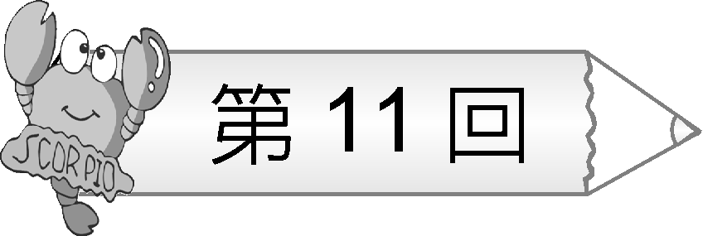
1. | D |  | 2. | D |  | 3. | B |  | 4. | B |  | 5. | B |  | 6. | A |  | 7. | D |  | 8. | A |  | 9. | D |  | 10. | C
11. | D |  | 12. | B |  | 13. | B |  | 14. | B |  | 15. | B |  | 16. | B |  | 17. | A |  | 18. | C |  | 19. | B |  | 20. | C
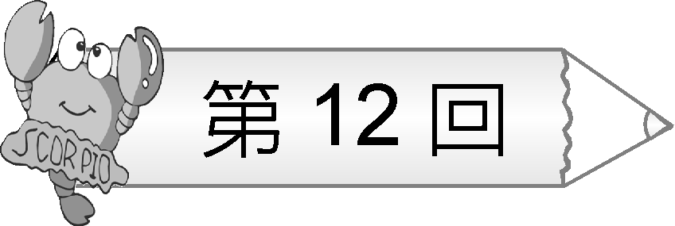
1. | B |  | 2. | D |  | 3. | D |  | 4. | C |  | 5. | D |  | 6. | B |  | 7. | A |  | 8. | D |  | 9. | A |  | 10. | C
11. | D |  | 12. | A |  | 13. | C |  | 14. | D |  | 15. | C |  | 16. | C |  | 17. | C |  | 18. | A |  | 19. | B |  | 20. | C
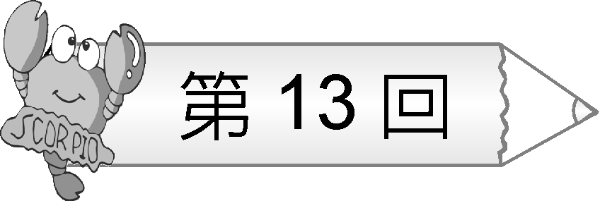
1. | D |  | 2. | C |  | 3. | D |  | 4. | C |  | 5. | C |  | 6. | D |  | 7. | C |  | 8. | D |  | 9. | B |  | 10. | B
11. | C |  | 12. | B |  | 13. | A |  | 14. | B |  | 15. | A |  | 16. | B |  | 17. | D |  | 18. | C |  | 19. | C |  | 20. | B
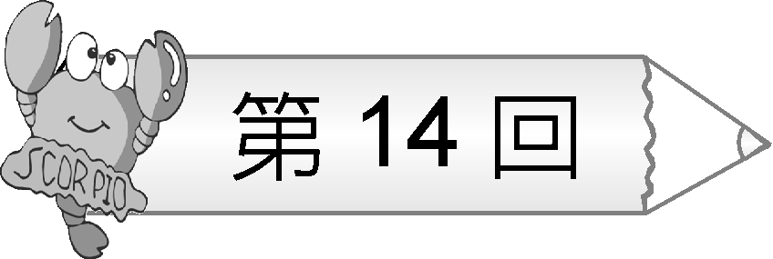
1. | A |  | 2. | B |  | 3. | D |  | 4. | C |  | 5. | B |  | 6. | B |  | 7. | A |  | 8. | B |  | 9. | C |  | 10. | D
11. | A |  | 12. | A |  | 13. | B |  | 14. | C |  | 15. | D |  | 16. | B |  | 17. | B |  | 18. | C |  | 19. | C |  | 20. | A
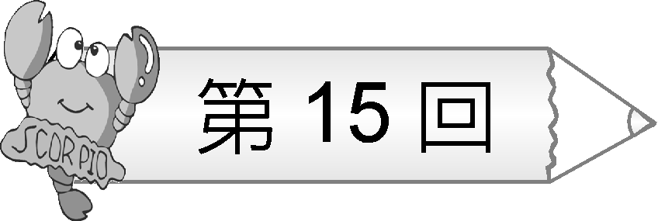
1. | B |  | 2. | D |  | 3. | A |  | 4. | B |  | 5. | A |  | 6. | B |  | 7. | B |  | 8. | B |  | 9. | C |  | 10. | A
11. | A |  | 12. | C |  | 13. | B |  | 14. | B |  | 15. | C |  | 16. | B |  | 17. | D |  | 18. | D |  | 19. | C |  | 20. | B

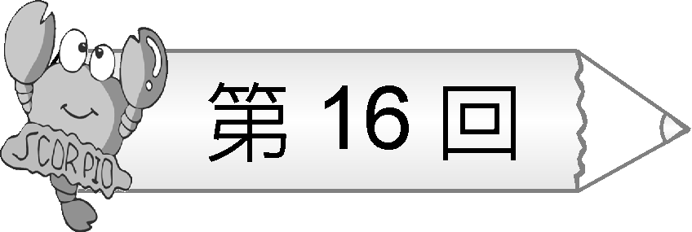
1. | C |  | 2. | D |  | 3. | A |  | 4. | B |  | 5. | D |  | 6. | C |  | 7. | D |  | 8. | A |  | 9. | B |  | 10. | B
11. | A |  | 12. | D |  | 13. | D |  | 14. | D |  | 15. | B |  | 16. | B |  | 17. | B |  | 18. | C |  | 19. | C |  | 20. | B
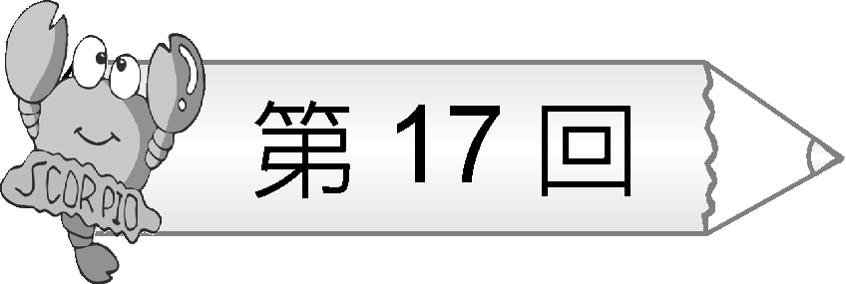
1. | A |  | 2. | B |  | 3. | A |  | 4. | D |  | 5. | B |  | 6. | C |  | 7. | D |  | 8. | B |  | 9. | C |  | 10. | A
11. | C |  | 12. | A |  | 13. | B |  | 14. | D |  | 15. | C |  | 16. | C |  | 17. | A |  | 18. | B |  | 19. | A |  | 20. | A
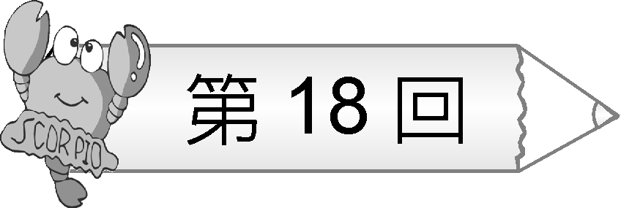
1. | A |  | 2. | C |  | 3. | B |  | 4. | A |  | 5. | B |  | 6. | B |  | 7. | D |  | 8. | D |  | 9. | B |  | 10. | B
11. | B |  | 12. | B |  | 13. | C |  | 14. | B |  | 15. | A |  | 16. | B |  | 17. | B |  | 18. | A |  | 19. | D |  | 20. | C
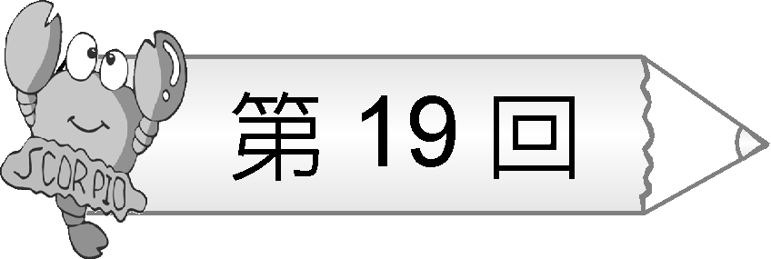
1. | C |  | 2. | D |  | 3. | B |  | 4. | A |  | 5. | A |  | 6. | C |  | 7. | C |  | 8. | B |  | 9. | A |  | 10. | C
11. | D |  | 12. | B |  | 13. | D |  | 14. | A |  | 15. | C |  | 16. | B |  | 17. | D |  | 18. | B |  | 19. | D |  | 20. | C
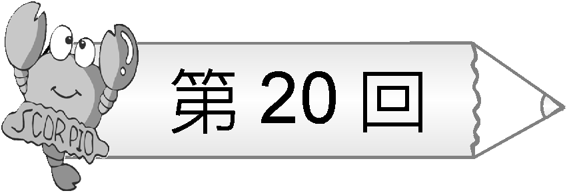
1. | B |  | 2. | C |  | 3. | C |  | 4. | B |  | 5. | C |  | 6. | B |  | 7. | D |  | 8. | A |  | 9. | A |  | 10. | D
11. | D |  | 12. | B |  | 13. | D |  | 14. | A |  | 15. | B |  | 16. | B |  | 17. | D |  | 18. | A |  | 19. | C |  | 20. | C

